**Представление педагогического опыта**

**Цыбиной Марины Борисовны,**

**учителя начальных классов МБОУ «Ромодановская средняя общеобразовательная школа №3»**

**1. Актуальность и перспективность опыта (степень соответствия современным тенденциям развития образования, его практическая значимость)**

Что важно сейчас для современного учителя? Однозначно ответить нельзя. Современный учитель должен хорошо ориентироваться в различных вопросах, должен быть постоянно в курсе новых открытий и изменений, обязан овладеть современными образовательными технологиями и использовать их в процессе обучения, развивая функциональную грамотность детей.

Поэтому я, как и каждый учитель пытаюсь переосмыслить свою педагогическую деятельность. Встаёт вопрос, как перестроить работу, чтобы повысить эффективность обучения моих учеников? Как сделать так, чтобы дети самостоятельно могли открывать новые знания, оценивать свой труд и, показывать высокие результаты по предмету? Как подобрать тот или иной метод к любому этапу урока, чтобы добиться максимального результата, чтобы за годы учебы  в начальной школе дети радовались познанию нового, появлялась уверенность в своих возможностях? Ответ есть: учиться быть современным учителем. Вот в этом то и заключается важность моей профессии.

Новые приоритеты в образовании побуждают учителей к поиску новых современных эффективных технологий преподавания, позволяющих достичь более высоких результатов обучения и воспитания, развивать функциональную грамотность, которая способна решать учебные задачи и жизненные ситуации на основе сформированных предметных, метапредметных и универсальных способов деятельности, внедрять новые образовательные технологии в учебный процесс.

Именно поэтому я работаю над проблемой **«Современные  образовательные технологии на уроках в начальной школе».**

В нашей школе все начальные классы работаю по образовательной системе "Школа России", которая полностью соответствует требованиям Федерального государственного образовательного стандарта. Эта программа интересна, доступна детям, она помогает мне в развитии и более успешном обучении  учащихся и побуждает к творчеству и учителя, и детей. В своей работе постоянно стремлюсь к новым  формам и методам работы с учащимися.

Главная задача учителя на начальном этапе обучения - дать хорошие знания, которые станут фундаментом для дальнейшего обучения, развить способность к самопознанию, пониманию своей индивидуальности, сформировать потребность учиться, воспитать функционально грамотную личность. Ребенок должен применять знания, полученные в школе, для решения повседневных задач. Для того, чтобы быть успешным в обучении, он должен, прежде всего, уметь работать с информацией: находить её, отделять нужное от ненужного, проверять факты, анализировать, обобщать и – что очень важно – перекладывать на собственный опыт. Такой навык нужно формировать на каждом из предметов, не только в рамках русского языка и литературного чтения. Осмысливать информацию и понимать, для чего она понадобится в будущем, важно в рамках каждого из школьных предметов: математики, окружающего мира и так далее. Добиться этого возможно только при гуманно-личностном подходе к процессу обучения и воспитания путем внедрения в практику учителя современных образовательных технологий.

**Концептуальность  (своеобразие и новизна опыта, обоснование**

**выдвигаемых принципов и приемов)**

       Сегодня, когда от человека требуется умение принимать нестандартные решения, я стараюсь пробудить в детях способность к творчеству – важнейшему качеству современного человека. Способности у всех разные. Видеть их и помочь им раскрыться – высокая миссия учителя. Поэтому я превращаю свои уроки в совместную творческую деятельность с учащимися.

       Я отбираю наиболее эффективные методы и приемы обучения, средства, способствующие активизации мыслительной деятельности школьников.

       Мыслительную деятельность ребят стимулирую различными средствами и приемами. Использую методы исследовательского характера, дискуссии, познавательные игры, интегрированные уроки с применением мультимедийных технологий.

       Стараюсь, вовлекать детей в исследовательские проекты, творческие занятия, в ходе которых, они научатся изобретать, понимать и осваивать новое, будут способны выражать собственные мысли, принимать решения и помогать друг другу, использовать современные средства информатизации.

**2. Условия формирования ведущей идеи опыта, условия возникновения, становления опыта**

     Практическая значимостьданной проблемы заключается в том, что использование разных технологий отвечает современным требованиям, стоящих перед школой. Благодаря образовательным технологиям закладываются основы для успешной адаптации и самореализации в дальнейшей жизни наших детей.

 Современному  учителю необходимо  использовать разнообразные технологии обучения для построения процесса обучения школьников таким образом, чтобы развить у каждого ребенка интерес и стремление учиться, а также сформировать у ребенка **совокупность *универсальных учебных действий,***которые позволят ему самостоятельно осуществлять процесс познания и обеспечат способность к организации самостоятельной учебной деятельности.

**3. Теоретическая база опыта.**

      В истории педагогики проблема технологии обучения всегда была одной из самых актуальных. Использование этих технологий предлагает новые подходы к процессу обучения.

       Главной целью образования согласно **ФГOС НОО**становится не передача знаний и социального опыта, а развитие личности ученика, его способности самостоятельно ставить учебные цели, проектировать пути их реализации, контролировать и оценивать свои достижения, иначе говоря – формирование умения учиться.

     Изучив литературу по проблеме «Технологии обучения младших школьников», я убедилась, что проблема привлекает учителей, ученых.                Теоретической базой опыта в стали труды известных педагогов и психологов в области развивающего обучения Л.С. Выготского, А.Н. Леонтьева, Н.Я. Гальперина, В.В. Давыдова, Л.В. Занкова, Д.Б. Эльконина. Также личностно-ориентированного обучения: И.С. Якиманской,  С.В. Бондаревской и проблемного обучения: А.М. Матюшкина, Т.В. Кудрявцева, И.Я. Лернера.

   Проблема развивающего обучения интересует педагогов многих поколений: Я.А. Коменского и Ж.Ж. Руссо, И.Г. Песталоцци и И.Ф. Гербарта, К.Д. Ушинского и др.

К опыту вышеперечисленных педагогов и психологов я часто обращаюсь, изучаю. Стараюсь пополнить свои знания не только через самообразование. В 2022 году прошла курсы повышения квалификации в отделении дополнительного профессионального образования «Центр непрерывного образования и инноваций»г.Санкт-Петербург «Теория и методика преподавания учебных предметов на ступени начального общего образования в соответствии с ФГОС начального общего образования» (с учетом обновленного ФГОС НОО),

**4. Технология опыта. Система конкретных педагогических действий, содержание, методы, приёмы воспитания и обучения.**

За годы своей работы, находясь в постоянном творческом поиске, я научилась сочетать традиционные методы и формы обучения с инновационной практикой. Чтобы идти в ногу со временем, чтобы знания моих учеников соответствовали современным требованиям образования, я использую такие технологии, как: информационно-компьютерные, технологии уровневой  дифференциации,технологии развития критического мышления (ТРКМ)**,** здоровьесберегающие, игровые, проектного обучения.

       В своей педагогической деятельности активно использую технологии на основе эффективности управления и организации учебного процесса – главным образом технологию **личностно-ориентированного** **подхода** в обучении, так как приходится работать одновременно с учащимися, различными по подготовке, особенностям мыслительной деятельности, типам памяти, умению учиться.

       Использую задания:

с наличием образца выполнения;

со вспомогательными вопросами;

с инструкциями;

с применением классификации (предлагается самостоятельно составить схему или таблицу).

       Применение данной технологии обеспечивает эффективный характер деятельности каждого учащегося, предоставляет возможность оказать  школьникам оперативную помощь на любом этапе урока.

       Из форм коллективной деятельности плодотворно используется **работа в паре**, в основном на уроках систематизации и обобщения знаний, поскольку ученики  уже имеют запас информации. Позволяет закрепить материал, проверить уровень знаний, выявить возможные пробелы, устранить их и систематизировать знания учащихся.

       Применение парной формы на уроках приобретения новых знаний даёт возможность ученику оценить собственные успехи в усвоении нового материала и проверить умение обучать других.

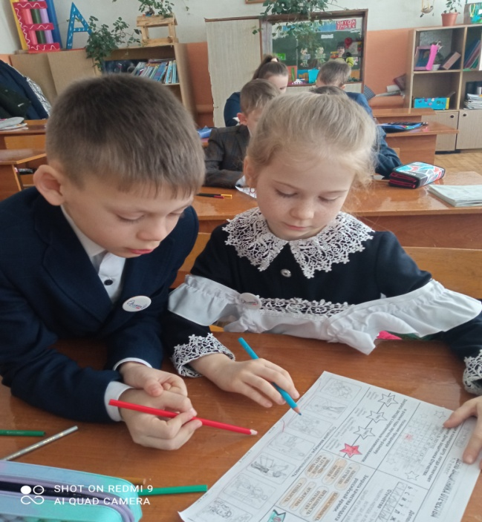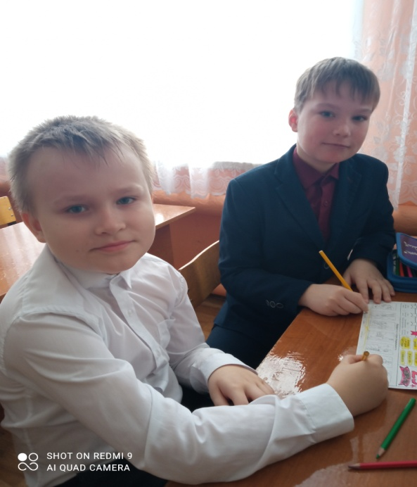

Часто на уроках использую **работу в группах**, так как она обеспечивает развитие самостоятельности учащихся, навыка ведения дискуссии, умения публично отстаивать свою позицию.Использование на уроках групповой работы убедило меня в том, что эта технология несёт в себе черты инновационного обучения: самостоятельное добывание знаний в результате поисковой деятельности, следовательно:

– возрастает глубина понимания учебного материала, познавательная активность и творческая самостоятельность учащихся;  
– меняется характер взаимоотношений между детьми;  
– укрепляется дружба в классе, меняется отношение к школе;  
– сплочённость класса резко возрастает, дети лучше понимают друг друга и самих себя;  
– растёт самокритичность, точнее оценивают свои возможности, лучше себя контролируют;  
– учащиеся приобретают навыки, необходимые для жизни в обществе: откровенность, такт, умение строить своё поведение с учётом позиции других людей.

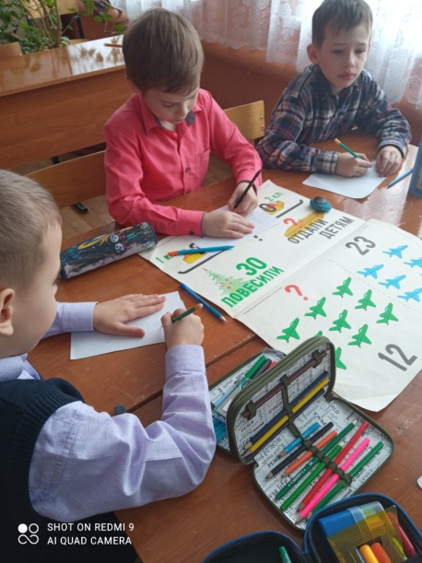 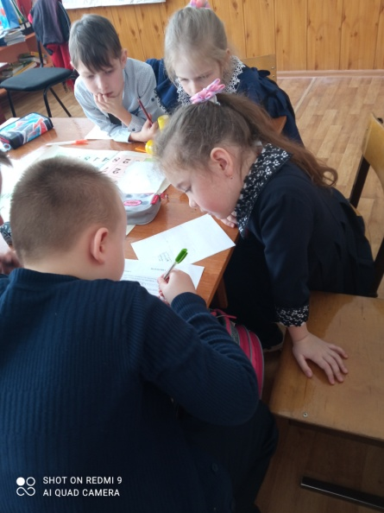 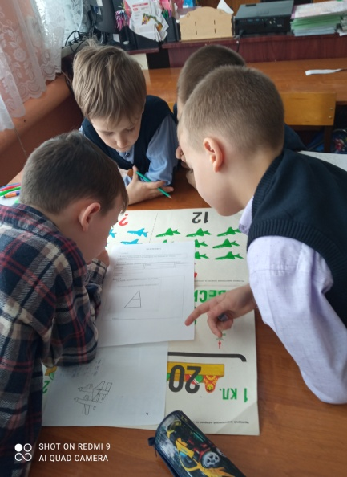

Работая по УМК «Школа России», ученики уже с первого класса учатся создавать свои проекты. Включение школьников в **проектную деятельность** учит их размышлять, прогнозировать, предвидеть, формирует адекватнуюсамооценку и, главное, происходит интенсивное развитие детей. А деятельность в свою очередь формирует мышление, умения, способности, межличностные отношения. Наши первые проекты по окружающему миру(1 класс) «Что у нас под ногами», «Моя малая Родина. Ромоданово», «Как отдыхает моя семья», «Как путешествует письмо?»

       Успех в современном мире определяется способностью человека организовывать свою жизнь: видеть дальнейшую и ближайшую перспективу, находить и привлекать необходимые ресурсы, намечать план действий и осуществлять его, оценивая, удалось ли достичь поставленных целей.

     Стимулирование самостоятельной поисковой творческой деятельности, запуск механизмов самообразования и самоорганизации –одна из главных целей технологии развития критического мышления (ТРКМ). Поэтому, в своей работе я использую ТРКМ для организации работы с текстовой информацией. Приемы данной технологии позволяют мне научить детей мыслить критически. А это значит:

* Проявлять любознательность;
* Ставить перед собой вопросы;
* Осуществлять планомерный поиск ответов;
* Вскрывать причины и последствия фактов;
* Сомнение в общепринятых истинах;
* Выработка точки зрения и способность отстоять ее логическими доводами;
* Внимание к аргументам оппонента и их логическое осмысление;
* Использовать исследовательские методы в получении информации.

Все выше перечисленное относится непосредственно к самостоятельной деятельности ученика, активной работе с текстовой информацией, которая так же используется в урочное и внеурочное время. Приемы Стадии вызова, урока ТРКМ «Ключевые слова», «Кластер», «Мозговой штурм», «Таблица «толстых» и «тонких» вопросов», «Да – нетка» побуждают детей вспоминать, систематизировать информацию, задавать вопросы, ставить цели. А во время использования приемов Стадии осмысления «Чтение с остановками», Метод «Шести шляп», «Ромашка Блума», «Таблицы Донны ОГЛ», «ПМИ», «Фишбоун» дети читают или слушают текст, делают пометки на полях, ведут записи, анализируют, сопоставляют факты или события, заполняют таблицы. Приемы стадии рефлексии побуждают детей выражать новые идеи и информацию собственными словами, самостоятельно выстраивать причинно-следственные связи, оценивать свой путь от представления к пониманию. Это составление синквейна, организация дискуссий, прием «РАФТ». Активен во время такой работы каждый ученик.

**Исследовательский метод** обучения предполагает организацию процесса выработки новых знаний. Направляю детей подумать самостоятельно о том, что об этом известно, какие суждения можно высказать по этому поводу, какие выводы можно сделать из того, что уже известно о предмете исследования, посмотреть книги по теме и записать важную информацию, спросить у взрослых, родителей, использовать интернет. В проектной и исследовательской деятельности детей развиваются важнейшие общеучебные, познавательные умения и навыки. Мои ученики являются победителями республиканского конкурса исследовательских работ «История памятника моего села». Во внеурочной деятельности проводим занятия с опытами и экспериментами. Опыты  помогают развить мышление, логику, творчество ребенка, позволяет наглядно показать связи между живым и неживым в природе.

Исследования предоставляют ребенку самому найти ответы на вопросы «как?» и «почему?». Знания, полученные во время проведения опытов, запоминаются надолго.

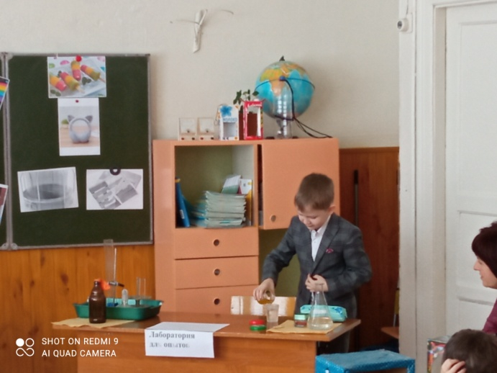 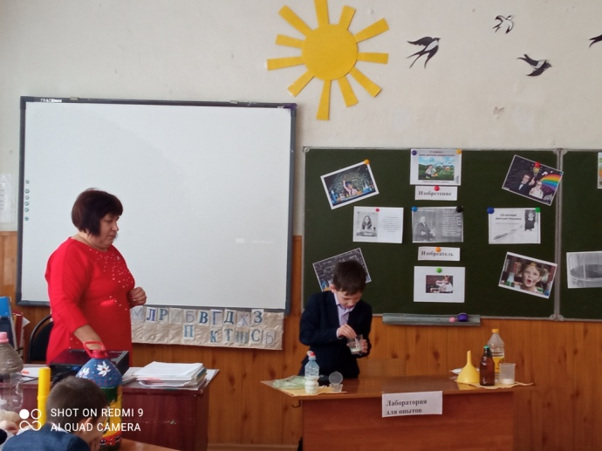

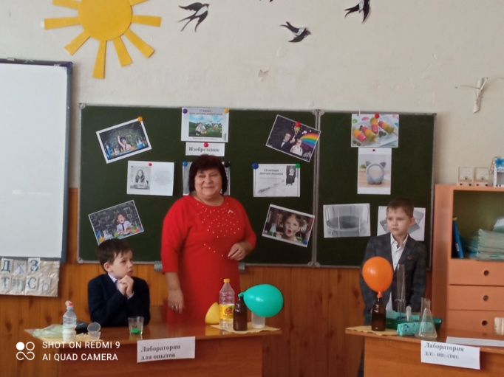

Активность аналитического осмысления учебного материала младшими школьниками быстро снижается, если ученики на протяжении нескольких уроков вынуждены анализировать одну и ту же единицу учебного материала, выполнять однотипные мыслительные операции. Известно, что детям быстро надоедает выполнять одно и то же, их работа становится малоэффективной, замедляется процесс развития. Для того чтобы материал способствовал развитию у ребёнка умения самостоятельно постигать явления окружающей его жизни, продуктивно мыслить, в своей практике я применяю **проблемное обучение.** Суть его в том, что я ставлю перед учениками проблему (учебную задачу) и вместе с ними рассматриваю её. В результате совместных усилий намечаются способы её решения.

  Использую в процессе обучения и здоровьесберегающие технологии, которые формируют у учащихся осознанную потребность в ведении здорового образа жизни.

    Эффективным методом работы в данном направлении считаю проведение физкультминуток, музыкотерапии, пальчиковых игр, релаксационных пауз на уроке, обусловленных физиологическими потребностями в двигательной активности детей. Физкультминутки помогают снять статическое утомление различных мышц, ослабить умственное напряжение, снять зрительное утомление.

   Использование данных технологий повышает у учащихся интерес к изучению предметов, развивает внимание, память, оптимизирует процесс обучения.

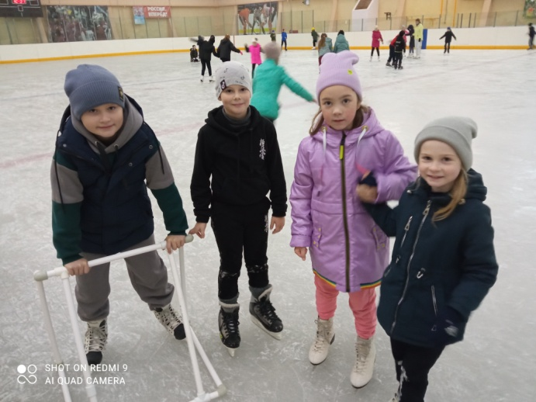 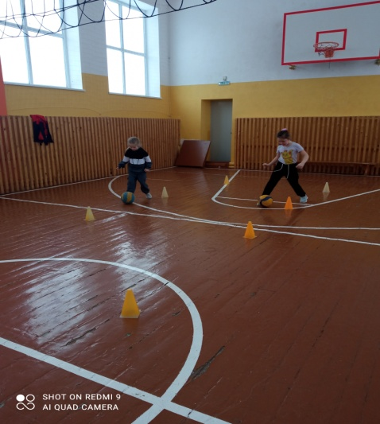

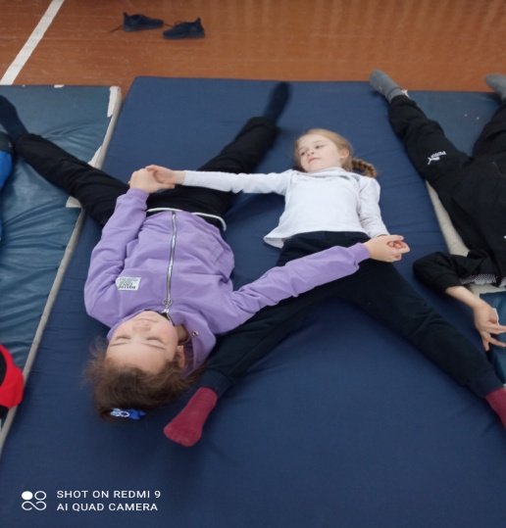

**Технология “Портфолио”.**

В соответствии с требованиями Федеральных государственных образовательных стандартов особое место в новой системе оценивания уделено портфолио. Исходя из особенностей классного коллектива,  процесс создания портфолио использовала для стимулирования активности, развития творческого потенциала детей. Использование технологии «Портфолио» позволяет проследить индивидуальный прогресс ученика. Помогает ему осознать свои сильные и слабые стороны, позволяет судить не только об учебных, но и о творческих и коммуникативных достижениях.

Создание портфолио -  долгосрочная программа.  Началась она в первом классе. Под моим руководством она будет проходить 4 года.

В разделе «Мои достижения» помещаются грамоты, сертификаты, благодарственные письма, итоговые листы успеваемости. В конце учебного года проведём анализ учебных достижений. У нас уже много побед и достижений.

Применение современных образовательных технологий в процессе обучения предмету помогает мне в создании для учащихся оптимальных условий для личностного самовыражения, развития способностей, умения обосновывать свои действия, самостоятельно ориентироваться при выполнении нестандартных заданий, свободно высказываться. Сочетание традиционной системы обучения и современных технологий обеспечивает высокое качество знаний***.***

**5. Результативность опыта (ориентированность опыта на конкретный практический результат, успехи и достижение обучаемых).**

Сегодня современные информационные технологии можно считать тем новым способом передачи знаний, который соответствует качественно новому содержанию обучения и развития ребенка. Этот способ позволяет ребенку с интересом учиться, находить источники информации, воспитывает самостоятельность и ответственность при получении новых знаний, развивает дисциплину интеллектуальной деятельности. .

       Результатом применения вышеперечисленных технологий  могу назвать следующее:

* Повышение качества знаний учащихся, развитие способностей каждого ученика,
* Приобретение навыка самостоятельно организовывать свою учебную деятельность,
* Активизация познавательной деятельности и творческой активности учащихся,
* Формированию личностных качеств ученика,
* Развитие у школьников операционного мышления, направленности на поиск оптимальных решений,
* Формирование умения организовать сбор информации и правильно ее использовать,
* Формирование у учащихся осознанной потребности в ведении здорового образа жизни.

       Полученный  педагогический опыт считаю  актуальным,  поскольку проводимая работа позволяет получать высокие результаты подготовки учащихся, развивает творческие способности детей.

**Итоги мониторинга по русскому языку и математике, проходившего в марте 2021 года**

|  |  |  |
| --- | --- | --- |
| Предмет | Уровень обученности | % качества |
| Математика | 69% | 83,3% |
| Русский язык | 65,3 | 78% |

Двое учащихся (Хохлова Полина, Ипкаев Тимур) участвовали в Республиканской олимпиаде по русскому языку и математике. Хохлова Полина стала призером олимпиады по русскому языку. Высокий уровень учебной мотивации и познавательную активность проявляют обучающие, принимая участие в предметных конкурсах, дистанционные олимпиадах, показывая хорошие результаты. Мои ребята принимают активное участие во многих конкурсах разного уровня и направленности. Они активно работают на образовательной платформе Учи.ру. Яндекс.Учебник. Процент охвата участников – до 80%. Дети принимают участие и побеждают во многих республиканских конкурсах, муниципальных.

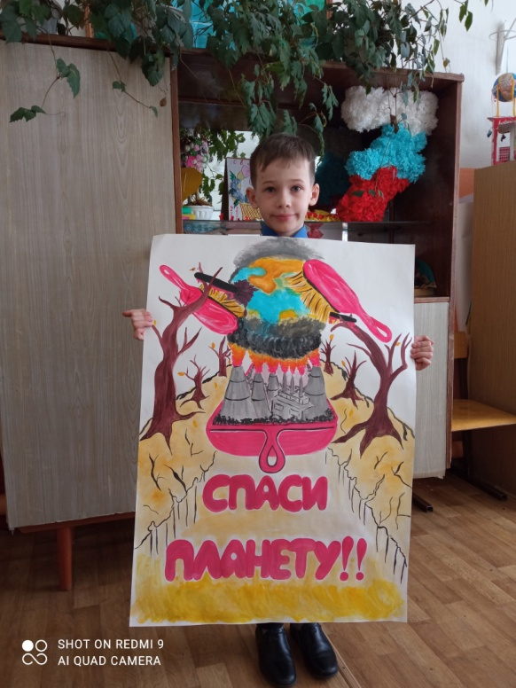 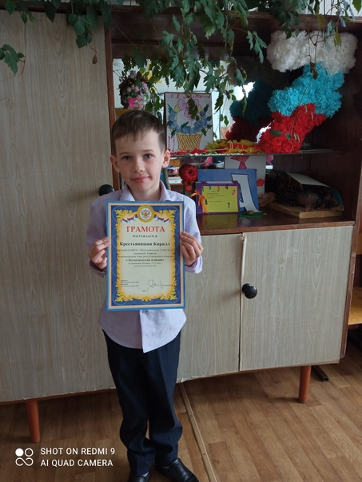

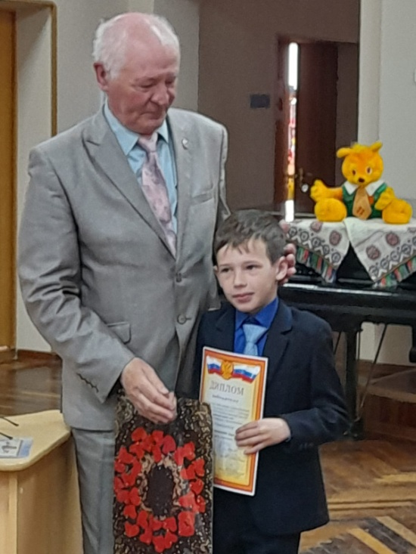

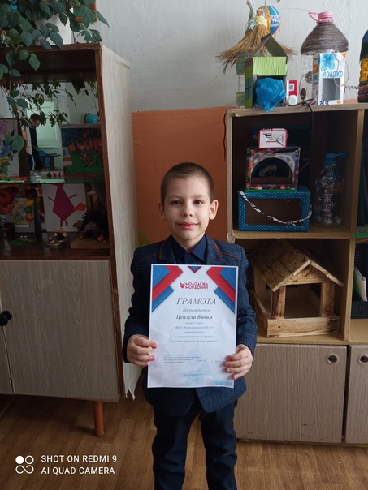 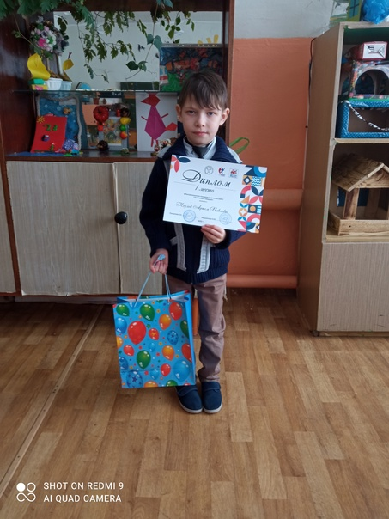

Таким образом, можно сделать вывод, что данные технологии, которые я эффективно использую, позволили мне, как учителю, спланировать свою работу, которая направлена на достижение цели современного начального образования – развитие личности ребенка, выявление его творческих возможностей,  добиться хороших результатов.

**6.Трудности и проблемы при использовании данного опыта.**

Современных  образовательных технологий в настоящее время большое разнообразие. Проблема выбора необходимого метода и приёма технологий возникает перед учителем всегда. Современная система образования предоставляет учителю возможность выбрать среди множества инновационных методик «свою», по-новому взглянуть на собственный опыт работы. Роль учителя на уроке — в основном координирующая. Очень большая подготовительная работа должна быть проведена к уроку, требующая достаточно большого количества времени, чтобы получить хороший результат.

Применение отдельных приемов не дает результатов, т.к. учащиеся имеют разный темп овладения учебным материалом и способностью самостоятельно усваивать знания и умения. Поэтому некоторые приёмы необходимо использование их в системе.

**7.Адресные рекомендации по использованию опыта.**

Опыт моей работы может быть использован учителями начальных классов; учителями – предметниками, принимающими пятый класс, с целью преемственности в образовании.

В целях обмена опытом с коллегами, я провожу открытые уроки, выступаю на семинарах. Большей активности хотелось бы проявлять на республиканском уровне, а не только выступая со своим опытом на курсах повышения квалификации. С целью повышения педагогического мастерства и распространения  собственного педагогического опыта создала свой мини- сайт на портале «Социальная сеть работников образования nsportal.ru, личный сайт на infourok.ru,

С публикациями о распространении инновационного педагогического опыта и с разработками проведенных мероприятий и уроков можно познакомиться на личном сайте http:/infourok.ru/user/cibina-marina-borisovna